**Мастер-класс с пошаговой инструкцией**

***«Символ года - щенок».***

**Трубникова Светлана Анатольевна –** педагог дополнительного образования МБУДО «ЦВР» г. Кольчугино Владимирской обл.

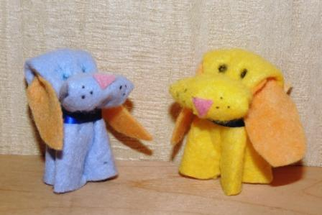

Материалы и инструменты, необходимые для изготовления игрушки:

* Салфетки вискозные универсальные;
* Ленточка 8 см.;
* Иголка с ниткой, резиночки 2-3 шт., прищепки – 2 шт.;
* Ножницы, клей ПВА или любой другой, гелиевая ручка, вязальный крючок .

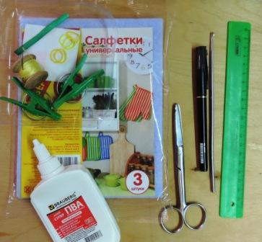

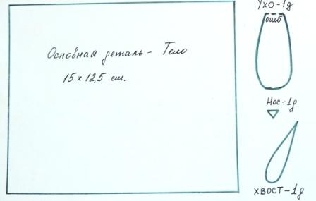

1. Раскроите детали игрушки, используя салфетки разных цветов. Деталь уха пополам не разрезать.

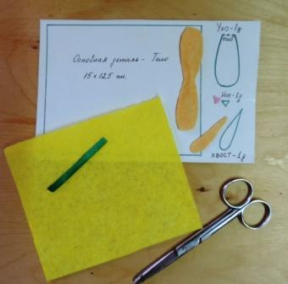

1. Сложите основную деталь длинными срезами к середине. Чтобы деталь не распадалась, закрепите ее по одному из сгибов прищепками.

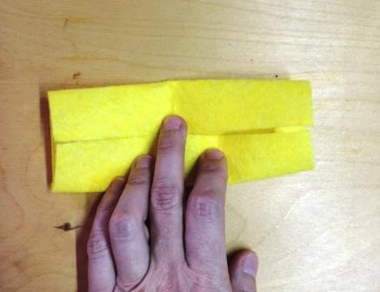

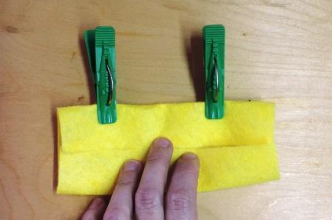

1. Не закрепленный край отложите и закрутите в плотный валик к середине детали.

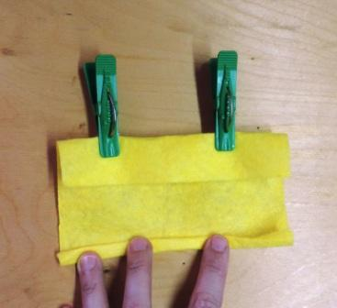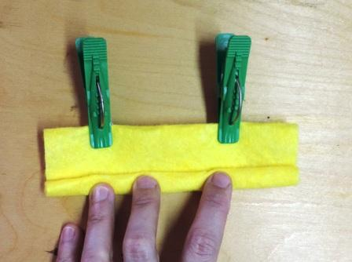

1. Переставьте прищепки на скрученный валик, чтобы он не раскручивался. Скрутите другой край детали в такой же валик.

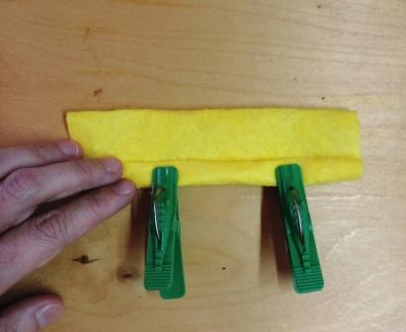

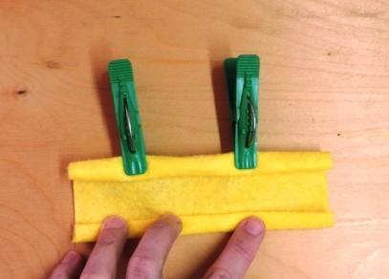

1. Снимите прищепки, придерживая валики, чтобы они не раскрутились.

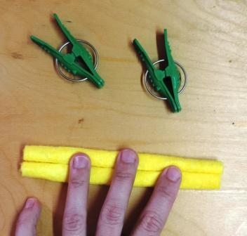

1. Аккуратно сложите деталь пополам, валиками внутрь, выравнивая с торца и не давая валикам раскрутится.

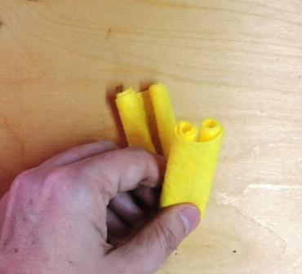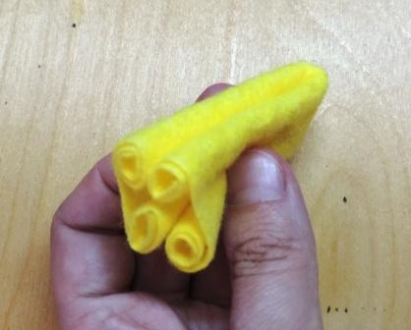

1. Закрепите сложенный валик резинкой (2-3 оборота). Расположите резинку приблизительно на 4 см. от сгиба. Это голова щенка.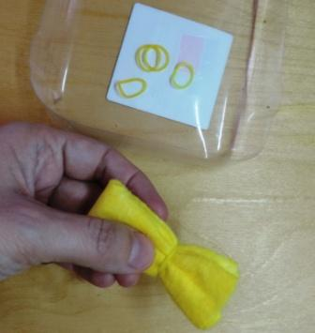

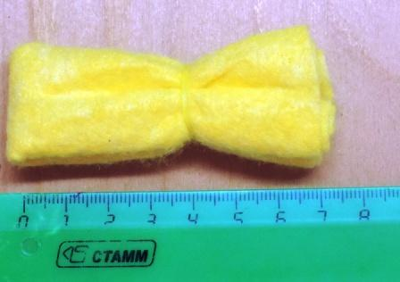

1. Формируем мордочку щенка.

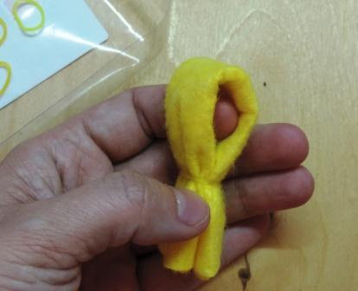

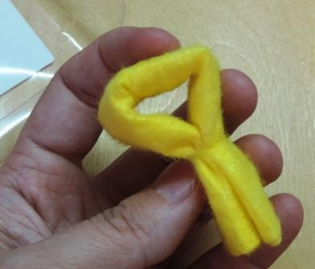

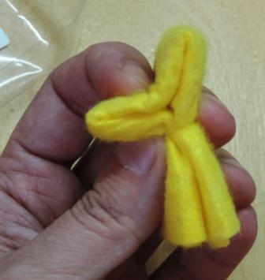

1. Закрепляем мордочку резинкой 2-3 витка. Располагаем резинку как можно ближе к шее игрушки.

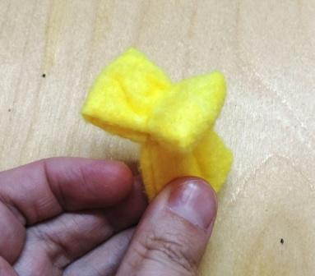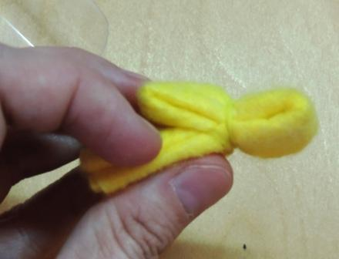

1. Подрезаем неровности валиков. Иначе собачка не будет стоять – это ножки игрушки.

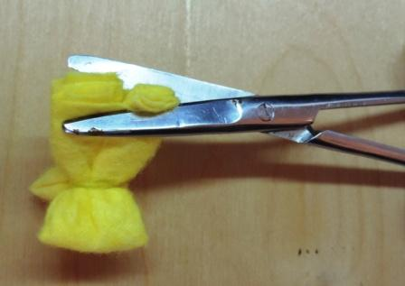 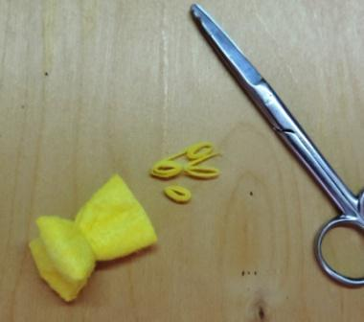

1. С помощью вязального крючка вставляем ушки щенку.

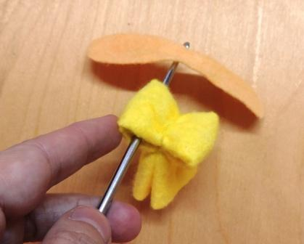

1. Приклеиваем носик в форме треугольника со стороной 0,5 см.

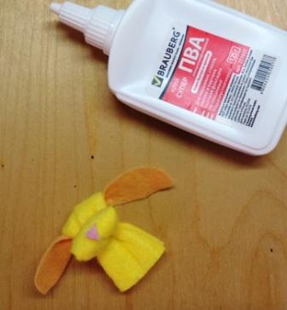

1. Гелиевой ручкой рисуем глазки щенку и точечки на мордочке.

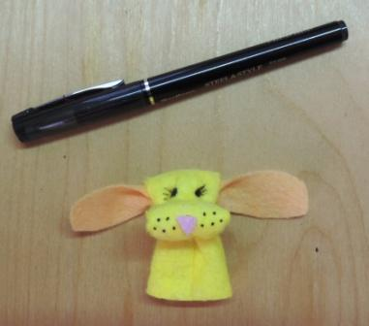

1. Пришиваем щенку хвост. Внутри прячем узелок. При пришивании иглой прокалываем всю толщину игрушки, но не задеваем валики – ножки. Делаем туда - обратно 3-4 стежка длиной 1 см. Завязываем узелок, пряча его за хвостом.

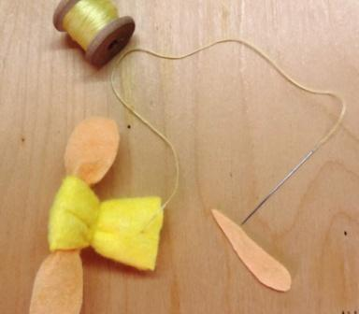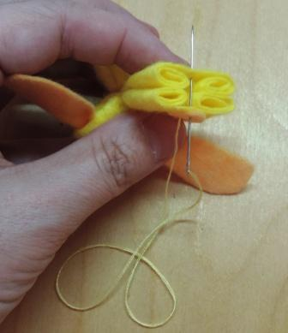 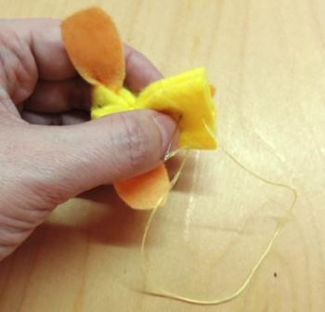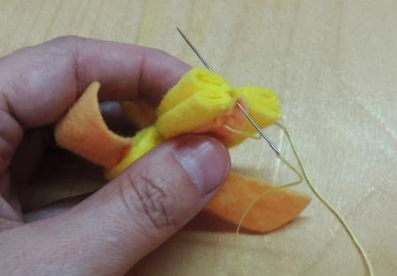

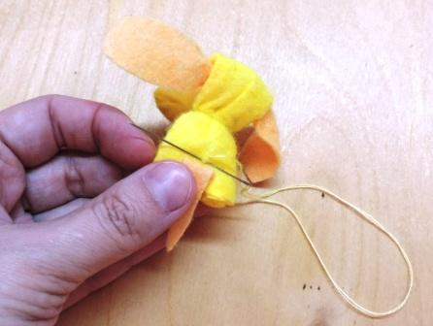

1. Приклеиваем ленточку-ошейник, располагая стык на спине игрушки, подрезаем излишки ленты, расправляем хвостик.

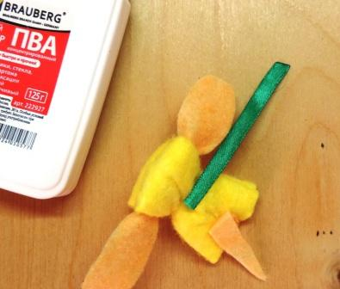 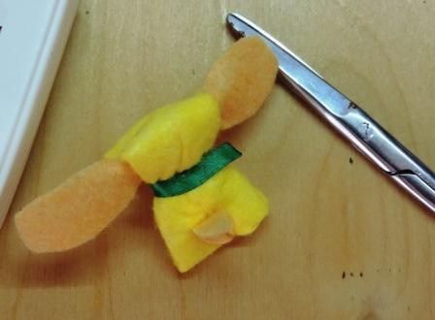

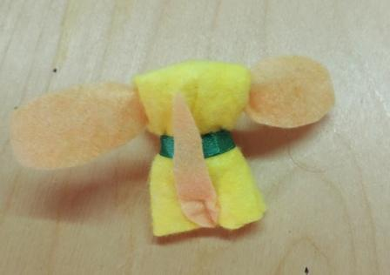

1. При помощи крючка подправляем щенку ушки.

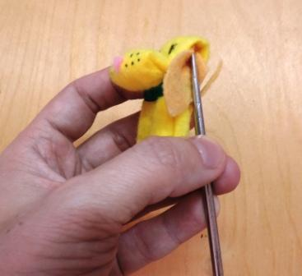

1. Расправляем валики – ножки, чтобы игрушка могла стоять, при необходимости немного подрезаем.

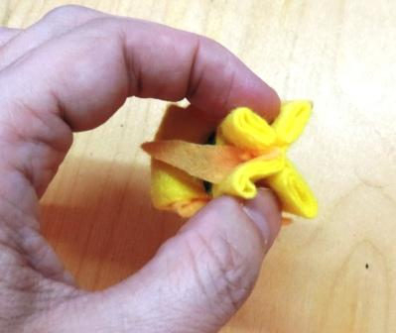

1. Щенок готов.

